09 Mayıs 2023
Türkiye'nin Siyasi Tarihi - 3. Bölüm: "Erdoğan ve AK Parti İktidarı"
Dosyamızın ikinci bölümünde; 80’li yılların ortalarında iktidara gelip 90’lı yılların başına kadar Türkiye’de Amerika güdümlü politikaların uygulayıcısı olan Turgut Özal döneminden 2000’li yılların başına kadar uzanan 28 Şubat sürecini incelemiştik. Türkiye’nin siyasi tarihi dosyasının üçüncü ve son bölümünde Amerikancı politikaların sekteye uğradığı 90’lı yıllarda Millî Görüş ile hareket eden ancak daha sonra yenilikçiler grubunu oluşturarak Erbakan’ın hareketinden ayrılıp Ak Parti’yi kuran Erdoğan dönemini inceleyeceğiz. AK Parti’nin kuruluşundan bugüne kadarki tarihsel süreci ele alıp bu uzun dönemde yaşanan siyasi hadiselere ışık tutacağız.
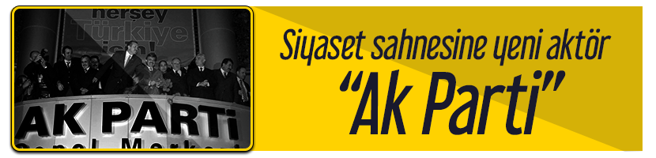
AK Parti’nin Kuruluş Süreci
AK Parti, Recep Tayyip Erdoğan, Abdullah Gül, Abdüllatif Şener ve Bülent Arınç başta olmak üzere yine daha önce Anavatan Partisi içinde siyaset yapmış ve son dönemde Fazilet Partisi ile meclise girmiş olan Cemil Çiçek, Ali Coşkun, Abdulkadir Aksu tarafından 14 Ağustos 2001 yılında kuruldu. 16 Ocak 1998'de Bunlar Refah Partisi'nin Anayasa Mahkemesi tarafından kapatılmasıyla Fazilet Partisi olan Millî Görüş hareketinin yenilikçilerinden oluşmaktaydı. AK Parti 57. hükümetin sona ermesiyle birlikte 3 Kasım 2002’de girdiği ilk seçimde oyların yüzde 34’ünü alarak tek başına iktidar oldu. Erdoğan, siyasi yasağı bulunduğu için seçime giremeyerek milletvekili seçilemedi. Seçim sonrasında 58. Türkiye Hükümeti, Abdullah Gül Başbakanlığında kuruldu. Hükümet, Erdoğan’ın siyasi yasağının kaldırılması için TBMM’ye yasa teklifi sundu. Yasa oy çokluğuyla kabul edildi. Teklif sonrasında Erdoğan’ın siyasi yasağı kaldırıldı. 9 Mart 2003 yılında yapılan Siirt seçimlerinde Erdoğan Meclise girdi. Tayyip Erdoğan'ın milletvekili seçilmesinin ardından Başbakan Abdullah Gül, dönemin Cumhurbaşkanı Sezer'e istifasını sundu. Ahmet Necdet Sezer bu kez hükûmeti kurma görevini Recep Tayyip Erdoğan'a verdi ve genel seçimlerden yaklaşık dört ay sonra Recep Tayyip Erdoğan başbakanlığında 59. Türkiye Hükümeti kuruldu. (Hürriyet. 14 Mart 2003)
Jakoben İngiliz Siyasetinden Demokratik Amerikan Siyasetine Geçiş
Erdoğan iktidara gelir gelmez yıllardır CHP eliyle uygulanan jakoben İngiliz anlayışını terk etti. Yerine daha yumuşak olan Amerikancı siyaseti kullandı ve toplumun teveccühünü gördü. Erdoğan Amerika’nın kendisine vermiş olduğu siyasi destekle halkı memnun edici birtakım icraatlar ortaya koydu. Bu bağlamda AB üyeliğini temel stratejik hedef olarak belirledi. AB’ye katılım müzakerelerinin başlaması için ön şart olarak sunulan Kopenhag Kriterlerini yerine getirmek için başta hukuk olmak üzere birçok konuda yoğun bir reform sürecine girdi ve kapsamlı anayasal ve yasal değişiklikler gerçekleştirdi. 2002 ve 2006 yılları arasında toplam 9 uyum paketi yürürlüğe konuldu. Bu yasa paketleriyle birçok alanda temel hak ve özgürlüklerin kapsamı genişletildi; demokrasi, hukukun üstünlüğü, düşünce ve ifade özgürlüğü ve insan hakları gibi alanlarda düzenlemeler ve reformlar yapıldı. 2011-2014 yılları arasında ise toplam 6 adet yargı reform paketini devreye soktu. Genel olarak paketlerde yargının daha sağlıklı bir şekilde işlenmesi amaç edinilerek bazı kanun maddelerinde değişikliğe gidildi.
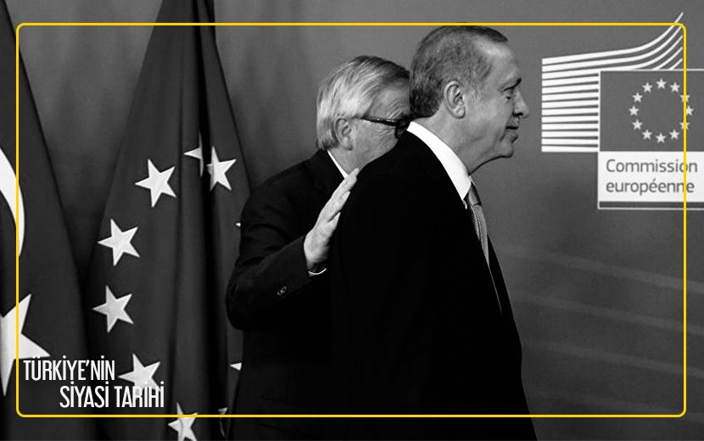
Yine bu bağlamda halk ile devlet ve yöneticiler arasında kopmuş, kaybolmuş olan bağları onardı. Yani vatandaş ile devlet arasında bir köprü kurdu. 28 Şubat ve öncesi dönemlere ait yasaklar ile mücadele etmeye başladı. Mesela; senelerdir kangren haline gelmiş eğitim ve kamudaki başörtüsü yasağını kanun ile olmasa bile toplumsal zeminde çözüme kavuşturdu. Devlet daireleri, üniversiteler, ordu ve emniyet içerisinde bayanların başörtüsü takma yasağını kaldırdı. Erdoğan tarafından atılan bu adımlar Müslümanlar içerisinde heyecan oluşturdu. Bu sürecin sonraki adımlarında Erdoğan’ın daha net ve somut İslami adımlar atacağı beklentisi oluştu. Halbuki Erdoğan bunları demokratik özgürlükler çerçevesinde yapıyordu. Bir zamanlar gayri İslami olarak görülen Cumhuriyet rejimi ile Müslümanları barıştırma çabası içerisine girdi.
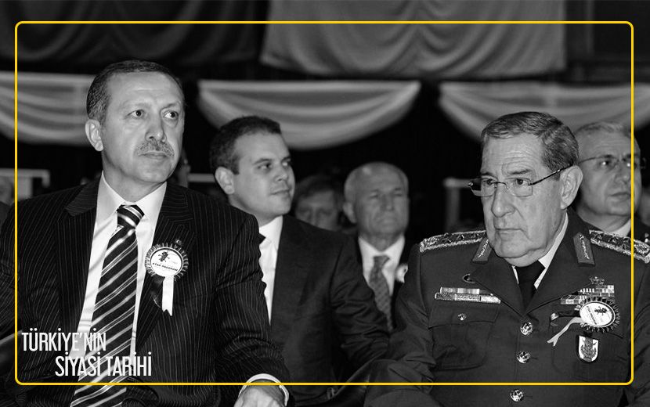
27 Nisan E-Muhtırası: Ordu- İktidar Mücadelesi
27 Nisan 2007 gecesi Genelkurmay Başkanlığı resmi internet sitesinde Abdullah Gül’ün cumhurbaşkanı adayı olarak ilan edilmesi süreci ile ilgili bir bildiri yayınladı. Bildiride ‘'Bu durum, Türk Silahlı Kuvvetleri tarafından endişe ile izlenmektedir. Unutulmamalıdır ki, Türk Silahlı Kuvvetleri bu tartışmalarda taraftır ve laikliğin kesin savunucusudur. Ayrıca, Türk Silahlı Kuvvetleri yapılmakta olan tartışmaların ve olumsuz yöndeki yorumların kesin olarak karşısındadır, gerektiğinde tavrını ve davranışlarını açık ve net bir şekilde ortaya koyacaktır. Bundan kimsenin şüphesinin olmaması gerekir'' denildi. Bildiriye cevap gecikmedi. Hükümet adına bildiriye dönemin hükümet sözcüsü Cemil Çiçek cevap verdi Çiçek Genelkurmay Başkanı'nın Başbakan'a bağlı olduğunu, görevleri itibarıyla Başbakan'a karşı sorumlu olduğunu ifade etti. Bu sözler, orduya “yerini bil” uyarısı şeklinde algılandı.
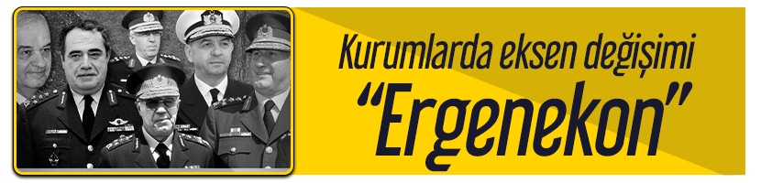
Ergenekon- Balyoz Operasyonları: Askeri Vesayetin Tasfiyesi
25 Temmuz 2008 tarihinde İstanbul 13. Ağır Ceza Mahkemesi Ergenekon Davasının iddianamesini kabul etti. İddianamenin kabul edilmesinin ardından soruşturmalar başladı. Ortaya çıkan yeni bilgi ve belgelere bağlı olarak polis tarafından yürütülen operasyonlarla içlerinde muvazzaf ve emekli subay ve astsubayların, öğretim elemanlarının, gazetecilerin bulunduğu birçok kişi gözaltına alındı, sorgulandı, mahkemeye çıkartıldı. Bunlardan bazıları tutuklanarak cezaevine konuldu. Bir kısmı ise tutuksuz olarak yargılanmaya devam etti. 12 yıl süren dava sonrasında 235 sanığa beraat, 4 sanığa ise müebbet hapis cezası verildi.
Ergenekon soruşturmasından üç yıl sonra Balyoz davası başladı. Balyoz ya da Balyoz Harekât Planı 5-7 Mart 2003 tarihlerinde 1. Ordu karargâhında düzenlenen plan seminerinde Türkiye hükûmetini devirmek amacıyla Çetin Doğan liderliğinde hazırlandığı iddia edilen askerî darbe planıdır. Darbe planı olduğu iddia edilen “Balyoz” ilk olarak Taraf gazetesinin 20 Ocak 2010'daki haberinde açıkladığı 2003 tarihli “Balyoz Harekât Planı” başlıklı sayfalarla gündeme geldi. 5 bin sayfalık “belgelerde” Fatih ve Beyazıt camilerinde bomba patlatılarak hükümetin sıkıyönetim ilan etmeye zorlanması, Yunanistan hava sahası üzerinde bir Türk jetinin düşürülerek halkın galeyana getirilmesi ve darbe sonrası önceden ismi belirlenen kişilerin tutuklanması gibi planların olduğu ileri sürüldü.
AK Parti Ergenekon ve Balyoz operasyonları ile askeri vesayetin tasfiyesinde büyük bir başarı elde etti. Bu operasyonlar ile başta ordu ve yargı üzere akademi ve daha birçok alanda kurumların Amerikan yanlılarının eline geçmesi sağlandı. AK Parti Amerika’nın kendisine vermiş olduğu siyasi destekle bu operasyonlarla bir nebze de olsa başarılı oldu. Özellikle balyoz operasyonlarıyla ordu içerisinde büyük bir tasfiye gerçekleştirdi. Ordu içerisinde İngiltere güdümlü ekibin ağırlığını sarstı. Amerika Türkiye’de ordunun gerçek güç olduğunu çok iyi bildiği için özellikle askerlere yönelik operasyonlara ağırlık verdi. Ergenekon, balyoz, sarıkız, ay ışığı, eldiven ve balyoz isimleri altında içlerinde onlarca generalin yer aldığı yüzlerce muvazzaf ve emekli asker sorgulamaya alındı. Özellikle askerlerle bağlantıları bulunan birçok sivile karşı operasyon yapıldı. Aynı zamanda yargıda, yüksek öğrenimde, ekonomide ve daha birçok alanda yasal düzenlemeler başta olmak üzere her türlü tedbirleri aldırdı. Cumhuriyetin kuruluşundan bu yana ülkenin her alanında kökleşmiş bir yapıya sahip olan İngiliz güdümlü ekibe son derece ağır bir ceza verilmesini hedefledi ve yapılan bu operasyonlarla bunu açık ve net bir şekilde gösterdi.
Çözüm Süreci
Çözüm süreci, 2009 yılında başlatılan, Türkiye'deki terörü bitirmek için devlet ile PKK arasında yapılan dolaylı ya da direkt görüşmeleri içine alan, PKK açısından silahsızlanmayı, devlet tarafından ise doğu ve güneydoğu bölgesini ilgilendiren bazı politikalarda yumuşamayı kapsayan sürecin adıdır. Amaç PKK'nın 1984'teki ilk eyleminden sürecin başladığı yıllara kadar durmadan devam eden çatışmanın bitmesi, insanların ölmemesi ve PKK’nın tamamen silahtan arındırılarak sivil siyasete dönmesinin sağlanmasıdır. Ancak PKK’nın kuruluş sürecinin arkasındaki sömürgeci elleri dikkate aldığınızda bu sürecin PKK ile Türkiye Devleti arasında yapılan görüşmeler ile çözüme kavuşmayacağını da söyleyebiliriz. Mesele Türkiye’nin iç güvenlik siyasetinden öte bir şey zira…
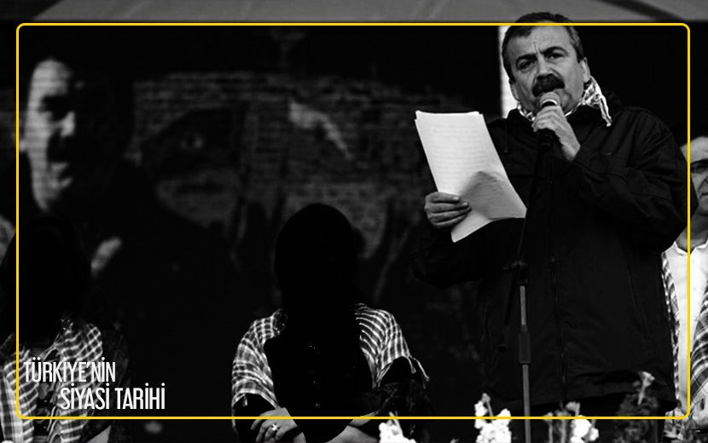
Çözüm Sürecinde Neler Yaşandı?
Oslo görüşmeleri AK Parti iktidarının ilk olarak 2009 yılında PKK çatışmalarını sona erdirmek ve Kürt sorununa çözüm bulmak amacıyla başlattığı görüşmelerdir. Adına “Demokratik Açılım” ya da “Kürt Açılımı” denilen süreçte MİT yöneticileri ile PKK’lılar Norveç’in Oslo kentinde görüşmüş bu görüşmeye ilişkin ses kayıtları 2011 yılında internete sızdırılmıştı. Görüşmeye dönemin MİT Müsteşarı Emre Taner ve daha sonra MİT Müsteşarı olacak Başbakanlık Müsteşar Yardımcısı Hakan Fidan ile MİT Müsteşar Yardımcısı Afet Güneş katıldı. (Independent Türkçe)
11 Mart 2009’da dönemin Cumhurbaşkanı Abdullah Gül, Kürt sorunuyla ilgili ilerleyen günlerde çok iyi şeyler olacağını söyledi. Yine aynı şekilde 24 Mart 2009’da Abdullah Gül, Bağdat'a giderken uçaktaki gazeteciler ile sohbeti sırasında Kuzey Irak için "Kürdistan" ifadesini kullandı. Abdullah Gül, "Kürt sorunu Türkiye'nin birinci sorunudur ve mutlaka halledilmelidir" şeklinde açıklama yaptı. Gül’ün bu açıklamaları sonrası 31 Mayıs 2009’da PKK tek taraflı ateşkesi uzattığını bildirdi.
Dönemin İçişleri Bakanı Beşir Atalay 31 Temmuz 2009’da Kürt açılımı kapsamında yapılan temasları basına açıkladı. "Bir aylık süre zarfında yaptığım görüşme ve toplantılar süreç açısından son derece olumlu olmuştur" dedi. Süreç devem ederken 19 Ekim 2009’da Abdullah Öcalan'ın çağrısıyla 34 PKK üyesi Habur Sınır Kapısı'ndan girip teslim oldu. Dönemin Başbakanı Erdoğan, 15 Kasım 2009’da yapmış olduğu konuşmada "Milli birlik ve kardeşlik projemiz bir hedeftir. Demokratik açılım süreciyle bu hedefe ulaşacağız." dedi.
28 Aralık 2012'de bir televizyon röportajında Erdoğan Kürt sorununu çözmek için hükûmetin İmralı'da hapis yatmakta olan Öcalan ile görüşmeler yaptığını duyurdu. Süreci toplum ile paylaşmak ve toplumun düşüncelerini almak için Âkil İnsanlar Heyeti oluşturuldu. Süreç devam ederken Paris'te üç PKK'lı yöneticinin öldürülmesi, Öcalan'ın konuşmalarının basına sızdırılması ve AK Parti'nin Ankara ofisinin bombalanması gibi birkaç olay çözümü sabote etmeye yönelik eylemler olarak değerlendirildi. Daha sonra, yapılan bu eylemler kınandı ve sürecin devam ettiği duyuruldu. 2013'te Abdullah Öcalan'ın mektubu hem Türkçe hem de Kürtçe olarak Diyarbakır'da Nevruz etkinlikleri sırasında okundu. Mektupta PKK'nın silahlı güçlerinin Türkiye topraklarından çekileceği ve silahlı mücadeleye son verildiği bildirildi. PKK Öcalan'ın bu emirlerine uyacağını ve Türkiye topraklarından çekileceğini açıkladı. Erdoğan mektubu olumlu karşılayıp, PKK'nın çekilmesiyle daha somut adımların atılacağını duyurdu.
28 Şubat 2015, Dolmabahçe’de “PKK’nın Türkiye’ye karşı yürüttüğü silahlı faaliyetleri sonlandırması” çağrısı yapıldı. Bu açıklamadan sonra, Cumhurbaşkanı Erdoğan, “uzun zamandır beklediğimiz bir açıklama, umarım olumlu sonuçlanır” ifadelerini kullandı. Fakat Dolmabahçe Ofisi’nde çözüm süreciyle ilgili olarak yapılan açıklamadan 17 gün sonra HDP Grup toplantısında Selahattin Demirtaş’ın yaptığı konuşma, yazılı bir metinden okundu. Okunan metinde 7 Haziran’da yapılacak seçimlerle alakalı Selahattin Demirtaş’ın “Sayın Recep Tayyip Erdoğan, HDP var oldukça, HDP’liler bu topraklarda nefes aldığı müddetçe sen Başkan olmayacaksın, seni başkan yaptırmayacağız…” sözleri hükümetin başlattığı çözüm sürecinin bittiği anlamına geliyordu. Sonrasında ise 2015 yılında Ceylanpınar’da iki polisin öldürülmesiyle çözüm süreci sona erdi.
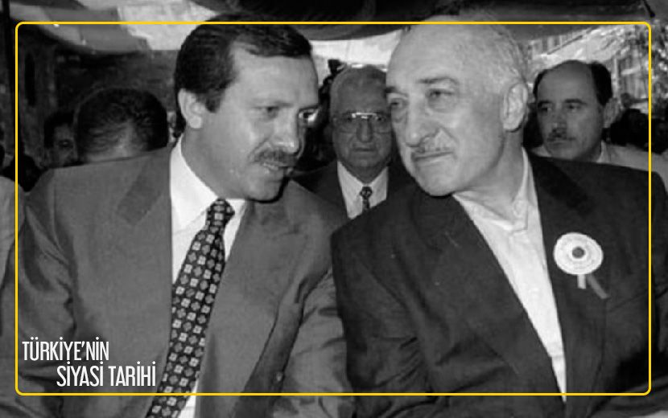
AK Parti’nin FETÖ Deneyimi
AK Parti 2002 yılında iktidar olduğunda o dönem hem medya hem de Sivil Toplum alanında etkin olan Gülen Grubu ile çalışmaya başladı. AK Parti ve Gülen Gurubu İngiliz askeri vesayetinin tasfiyesinde beraber hareket ettiler. Zira AK Parti Türkiye’de Demokrat Parti ve ANAP’tan sonra Amerikancı politikaların siyasi alandaki uygulayıcısı konumundaydı. Gülen grubu ise aynı şekilde medya ve sivil toplum çalışmaları ile Amerika’ya hizmet etmekteydi. Emniyet ve yargı kurumlarındaki kadroları ile iktidara hizmet ediyordu. Gülen Grubu devlet mekanizması içerisinde, özellikle yargı alanındaki kolları aracılığıyla askeri vesayet sisteminin tasfiye edilmesinde AK Parti ile birlikte hareket ettiler. Özellikle askeri vesayetin başta iktidar olmak üzere devletin diğer kurumları üzerindeki etkisini zayıflatmada Ergenekon ve Balyoz operasyonları ile büyük bir başarı elde ettiler. Bu konuda Amerika tarafından kendilerine verilen misyonu yerine getirmede herhangi bir görüş ayrılığı yaşamadılar.
Ancak bu süreçte özellikle iç siyasette aralarında birtakım gerginlikler baş gösterdi. Meclis, kabine, bürokrasi ve istihbaratta daha çok pay alma arzusunda olan Gülencilerin Erdoğan’a baskı yapmaya başlaması 2011 seçimleri arifesinde gerginlik yaşamalarına neden oldu. MİT Müsteşarı Hakan Fidan’ın KCK operasyonları kapsamında şüpheli sıfatıyla ifadeye çağrılması, dershanelerin kapatılması meselesi, Uludere olayında istihbarat zafiyeti meselesi, MİT tırları krizi, Başbakanlıkta bulunan dinleme cihazı meselesi, Özel Yetkili Mahkemelerin işlevinin değişmesi, HSYK’IN yapısının değiştirilmesi, Emniyet ve emniyet istihbaratta yaşanan görev değişiklikleri, 4+4+4 eğitim modeli üzerindeki tartışmalar, şike olayları, Gezi Parkı olayında hükümetin tavrına ilişkin tartışmalar ve belki de en önemlisi Gülenci polisler tarafından Erdoğan’a karşı sivil darbe olarak nitelendirilen 17-25 Aralık yolsuzluk ve rüşvet operasyonu bu gerginliğin kamuoyuna yansıyan taraflardır. 17-25 AK Parti ve Gülen Grubu arasındaki çatlak ve gerginliğin ne denli büyük olduğu gösterdi.
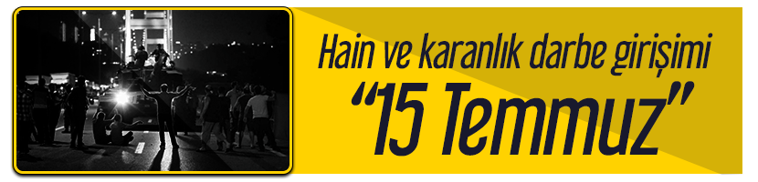
15 Temmuz Darbe Girişimi
15 Temmuz darbe girişimi Türkiye tarihinin en kanlı ve en karanlık darbe girişimi olarak tarihe geçti. 15 Temmuz, Türk Silahlı Kuvvetleri bünyesinde kendilerini Yurtta Sulh Konseyi olarak tanımlayan bir grup asker tarafından sivil iktidara karşı askerî darbe girişimidir. Darbe gecesi Cumhurbaşkanı Erdoğan’ın halkı darbeye tepki göstermek için meydanlara ve havalimanlarına çıkmaya davet etmesi üzerine Türkiye'nin birçok ilinde darbe karşıtı protesto gösterileri düzenlendi. Düzenlenen protestolar sonucunda darbeciler tarafından toplamda 251 kişi öldürüldü. Binlerce kişi yaralandı.
Darbe girişimi ile ilgili olarak o dönem çokça tartışılan diğer bir konu ise darbeyi kimin yaptığıydı. Bu konu içeride ve dışarıda çokça tartışıldı. Kimi çevreler dış güçler dedi, kimi çevreler Gülen cemaati var dedi, kimi Kemalist-laik subayların olduğunu, kimi çevrelerde bu darbe girişiminin hükümet tarafından kurgulanan bir tiyatro olduğunu söyledi.
15 Temmuz sonrasında, Kemalistlerin darbedeki rolüne ilişkin birtakım görüşler belirtilirken iktidarın ise darbe girişimini Gülen`e mal etmesinden sonra hükümete yakın medya, diğer ulusalcı medya ve sokak protestolarında darbe girişiminin arkasında Gülencilerin olduğu gündem yapıldı. 15 Temmuz darbe girişiminin aktörlerine ilişkin tartışmalar Türkiye kamuoyunda tartışılırken, darbe girişiminde Kemalistlerin etkisine yönelik ilk net açıklama 17 Temmuz’da Hizb-ut Tahrir’den geldi. Konu ile ilgili olarak, darbeyi İngiltere güdümlü Laik-Kemalist subayların tertip ettiğini, Gülenci subayların ise onlara destek verdiğini ve Gülen’in Amerika için gerektiğinde kullanılacak bir Truva atı olduğunu açıkladı. (Türkiye’de Gerçekleşen Askeri Darbe Girişim Hakkında Ana Hatlar/Hizb-ut Tahrir)
Bu darbe girişimi Erdoğan’a askeri vesayetin kurumlardan tasfiye edilmesi gibi siyasi yönden birçok tarihi fırsatlar sundu. 15 Temmuz darbe girişimi sonrası ilan edilen Olağanüstü Hal'in (OHAL) verdiği yetkilerle Cumhurbaşkanı tarafından onlarca KHK çıkarıldı. 4 yılda, 99 bin 66 operasyon yapıldı. 282 bin 790 kişi gözaltına alındı ve 94 bin 975 tutuklama oldu. OHAL sürecinde, en az 125 bin 678 kamu görevlisi ihraç edildi. Erdoğan her ne kadar Ergenekon ve Balyoz operasyonlarıyla askeri vesayeti tasfiye etme noktasında bir başarı elde etmiş olsa da bu darbe girişimi orduda, yargıda, emniyet ve diğer kurumlarda yuvalanmış Ulusalcı-Kemalist kadronun tasfiyesinde elini güçlendirecek daha geniş imkanlar sağladı.
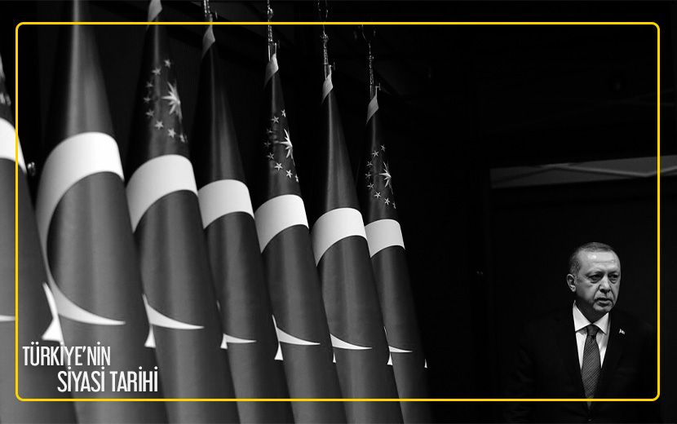
İngiliz Parlamenter Sistemden Amerikan Başkanlık Sistemine Geçiş
İktidar 15 Temmuz rüzgarını arkasına alarak ülkenin ve devletin geleceğinin yeniden dizayn edilmesi için bazı alanlarda köklü ve yapısal değişimleri meydana getirecek adımlar attı. Bunlardan bazıları yargı, ordu, bürokrasideki tasfiyeler ve en önemlisi de başkanlık sistemine geçiş oldu. Sisteme geçişle beraber iktidar devlet kurumlarını yeniden dizayn etti. Nitekim Cumhurbaşkanlığı hükümet sistemine geçilmesinin ardından Genelkurmay Başkanlığı, Millî Savunma Bakanlığı’na bağlandı. ABD, Türkiye’de kendi ülkesinde bulunan “demokratik” kurumlara benzer kurumları oluşturmak istemektedir. Zira AK Parti ilelebet iktidarda kalacak değildir. Nitekim Amerika Özal’da olduğu gibi Türkiye’de kendisine bel bağladığı adamların ölümüyle beraber siyasetinin son bulduğunu gördü. Amerika bu konuda adamlara dayanmaktan daha ziyade başta ordu olmak üzere devletin diğer kurumlarının kendi siyasi menfaatlerine göre şekillendirilmesine son derece önem verdi. Bu konuda AK Parti eliyle büyük kazanımlar elde etti. Özelikle de başkanlık sistemine geçişle beraber… Başkanlık sistemine geçilmesi ve onun bir model olarak gösterilmesi bu topraklarda ABD hegemonyasının varlığına açık bir delildir. Bu sistemle Amerika pençelerini Türkiye topraklarına sıkı sıkıya geçirmeyi hedeflemektedir. Amerika böylece stratejik ortağı olan Türkiye’ye sağlam bir şekilde yerleşmeyi ve Türkiye üzerinden başta Ortadoğu olmak üzere diğer birçok bölge üzerindeki planlarını gerçekleştirmeyi hedeflemektedir. Dolayısıyla Amerika AK Parti iktidarı kaybetse dahi bu kurumlar sayesinde Türkiye üzerindeki nüfusunu korumayı garanti altına almayı arzulamaktadır.
Dosya Değerlendirme
Birinci Dünya Savaşı’ndan sonra İngiltere’nin başını çektiği sömürgeci Batı Osmanlı Hilafet Devleti’ni parçaladı. Devletin sınırlarını kendi menfaatlerine olacak şekilde biçimlendirdi. Özellikle İngiltere kendilerine sadık ve itaatte kusur göstermeyen yerli işbirlikçilerle parçaladıkları devletlerde yeni krallıklar, diktatörlükler ve ulus devletler inşa ettiler. Osmanlı devletinin yıkılması sonrası İngilizler, Türkiye’de devletin her yerine kendi adamlarını yerleştirdiler. İngilizler açısından Türkiye en son vazgeçilebilecek ülkelerden birisidir. Bu sebeple Türkiye’deki sömürge ve nüfuzlarını devam ettirmek için her alan da ve tüm kurumlarda kendi çıkarlarını ve adamlarını koruyacak bir sistem kurdular.
İkinci Dünya Savaşı’ndan sonra Amerika’nın dünya siyasetinde aktif olarak yer almaya başlamasıyla birçok ülkede Avrupa ile Amerika arasında nüfuz çatışması başladı. Türkiye’de de İngilizlerin siyasetinin hâkim olduğu parti ve kurumlar ile ABD siyasi yörüngesinde hareket edenler arasında siyasi bir mücadele başladı. “Türkiye’nin Siyasi Tarihi” başlıklı bu dosyamızda Lozan’dan bugüne Türkiye siyasetinde kurulmuş ve yer edinmiş siyasi partileri, bu partilerin arkasındaki sömürgeci devleti ve o devletin çıkarları doğrultusunda yürüttükleri politikaları ele aldık.
14 Mayıs 2023 seçimlerini ve oluşan ittifak bloklarının seçim çalışmalarını, ittifaklar arası çatışmayı bu nüfuz mücadelesinin bir parçası ve yansıması olarak değerlendirmek gerekiyor. Laik Kemalist ulusalcı muhalefetin başkanlık sistemine karşı mücadelesi varlık yokluk mücadelesidir ve her zeminde başkanlık sistemine karşı çıkmaktadırlar. Amerika AK Parti ile başkanlık sistemi üzerinden köklerini Türkiye’de sağlamlaştırırken İngiltere yörüngesinde hareket eden CHP demokratik parlamenter sistemini ısrarla istiyor. Bu durum Amerika ile İngiltere arasında siyasi bir çatışmanın yansımasıdır.
Dolayısıyla ister Amerika’nın egemen olduğu siyasi bir anlayış esası üzerine olsun, isterse cumhuriyetin kuruluşundan günümüze kadar geçen sürede olduğu gibi İngiltere’nin egemen olduğu siyasi bir anlayış üzerine olsun sömürgeci kâfirlerin çıkarları üzerine oturtulmuş hiçbir yapıdan İslam’a ve Müslümanlara fayda gelmez, tam tersine zarar gelir. Zira Allah Azze ve Celle kâfirlerin Müslümanlar üzerinde hâkimiyet kurmalarından razı olmaz.
وَلَنْ يَجْعَلَ اللّٰهُ لِلْكَافِرٖينَ عَلَى الْمُؤْمِنٖينَ سَبٖيلاًࣖ “Allah, kâfirlere müminlerin aleyhine bir yol vermeyecektir.” (Nisa:141)


